Sfinții îngeri păzitori
Angeli custodes

Elaborat: Jan Chlumský

Comemorarea: 2 octombrie

BIOGRAFIA
Dumnezeu ne-a dat la sfântul botez fiecăruia un înger, pentru a ne păzi și educa. Îngerii sunt cu noi prezenți, ne ajută, sunt cu noi și pentru noi. Cea mai veche mărturie despre îngerii păzitori s-a păstrat din secolul IX., și cinstirea îngerilor este mai veche chiar decât cinstirea sfinților. În liturghie cinstirea îngerilor a fost legată de sărbătoarea sf. arhanghel Mihail. Obiceiul de a consfinții îngerilor păzitori o sărbătoare a început să se extindă în secolul XV. în Spania. A fost aprobată de papa Leon al V.-lea în anul 1518. Din anul 1608, la cererea lui Ferdinand al II.-lea, a fost permisă sărbătorirea în imperiul habsburgic. Pentru ziua de azi a stabilit-o papa Clement al X.-lea în anul 1670, cu extinderea în toată Biserica și totodată a stabilit serbarea comemorării la 2 octombrie.

CONSIDERAȚII PENTRU MEDITAȚIE
PRIETENII NOȘTRI CEI MAI APROPIAȚI
Trăiesc cu noi, dar cât de mult îi cunoaștem? A-i cunoaște înseamnă să cunoaștem puterea lor, cât de mult îi luăm în considerare. Sunt un dar pentru noi trimis din dragostea lui Dumnezeu. Mereu ne ispitește răul, în cele mai felurite moduri și tocmai de aceea, pentru a nu-i cădea victimă din slăbiciunea noastră, avem lângă noi prietenul ceresc, care cunoaște mult mai bine decât noi, nu numai tactica dușmanului, dar ne poate și conduce și să ne ajute, conform intenției lui Dumnezeu.
Fiecare dăruire are două condiții: cineva dă ceva și celălalt primește. Pentru folosul nostru nu este suficient, că Dumnezeu ne-a dat fiecăruia un înger păzitor, noi trebuie să-l și primim. Dacă avem acasă o Biblie, dar niciodată nu am citit din ea și nu ne vom strădui să ne conducem după ea, este ca și cum nu am avea-o. La fel se poate întâmpla și cu îngerii. Să ne respectăm prietenii și să trăim cu ei într-o comuniune vie, căci nu este vorba de ceva extraordinar, ci doar de împlinirea voinței lui Dumnezeu, așa cum vorbește evanghelia despre ea. În cadrul acestui efort se ne adresăm îngerilor, după caz să primim mesajul lor sau să fim atenționați de către îngeri.
Cuvântul înger vine din grecescul „angelos” și înseamnă „mesager”. Catehismul ne dă următorul sfat: „Din copilărie până în ceasul morții, viața omului este înconjurată de apărarea îngerilor și intervenția lor. Fiecare credincios are lângă el îngerul ca apărător și păstor, pentru a-l conduce la viață. Viața creștină are deja aici pe pământ în credință participarea la fericita comuniune a îngerilor și oamenilor uniți în Dumnezeu. Acest articol al catehismului se bazează și pe cuvintele lui Isus, referitor la copii: „Îngerii lor în ceruri privesc mereu fața Tatălui meu, care este în ceruri” și mai departe din cuvintele sf. Vasile cel Mare. La întrebarea „Cine sunt îngerii?” în compendiul Catehismul Bisericii Catolice ni se spune, (art.60) se spune, că sunt ființe pur spirituale, făpturi fără trup, invizibili și nemuritori, sunt ființe personale, înzestrate cu minte și voință.
Cu toate acestea, cum ne învață Biblia, datorită unor misiuni concrete au luat asupra lor și forma vizibilă, asemănare umană. În această formă, unii sfinți au vorbit cu ei, alte ori vizualizarea lor a servit la apărarea acelora, care i-ai invocat. – Cu amintirea acestor realități putem începe cu Vechiul Testament, cu arhanghelul Rafael (com. 29.9), care s-a lăsat cunoscut la sfârșitul evenimentului cu Tobias. De la început se manifesta ca un ghid uman, care cunoaște drumul la Media. Ca cel mai cunoscut este arhanghelul Gabriel – vestitorul nașterii lui Ioan Botezătorul și a Fiului lui Dumnezeu. Noi astăzi, înainte de toate, ne vom referi la alți slujitori apărători, pentru a ne crea cu ei o relație mai vie, și de aceea în unire cu ei putem să amintim cel puțin unii sfinți, în viața cărora s-a confirmat credința în îngerul păzitor.
O trecere în revistă a atributelor îngerilor amintește șaizeci de sfinți. Printre ei nu este de exemplu sf. Ecaterina Labouré (com. 31.12), pe care îngerul ei păzitor, care în chip de copil noaptea o conducea la întâlnirea cu Fecioara Maria, rezultatul a fost medalionul miraculos al Neprihănitei Zămisliri. Unor sfinți îngerul le dădea sfânta împărtășanie, care din diverse motive nu puteau să se împărtășească altfel. Nu este vorba doar de martiri și pustnici, ci și despre copii, care nu au atins vârsta necesară pentru împărtășanie, cum a fost sf. Hyacinta și Francisc din Fatima.
Nici o vedere a îngerului nu a fost însă fără motiv, pentru că îngerul, așa cum este citat la început, este spirit, ființă invizibilă, trimisă de Dumnezeu pentru apărarea și ajutorul nostru, având în vedere calea noastră spre viața veșnică. La unele persoane milostivite este evident, că perceperea îngerului păzitor este legată de nevinovăția și încrederea în planul lui Dumnezeu.
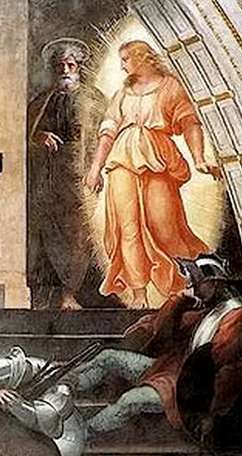
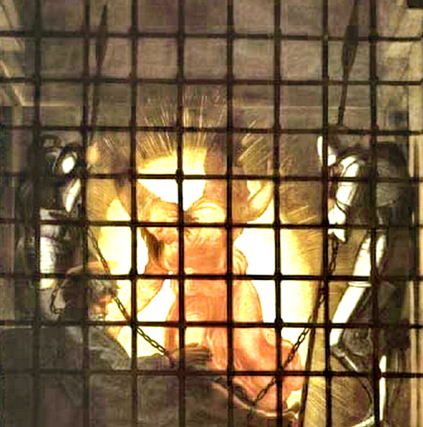
Printre cele mai cunoscute trăiri cu îngerul, face parte scoaterea lui Petru din închisoare (vezi Fap 13,7-10).
Sf. Raimond din Penafort (com. 7.1) a simțit prezența îngerului, când se trezea dimineața. Sf. Isidor (com. 15.5) îngerul l-a înlocuit pe câmp la plug, timp în care sfântul participa la sfânta liturghie.
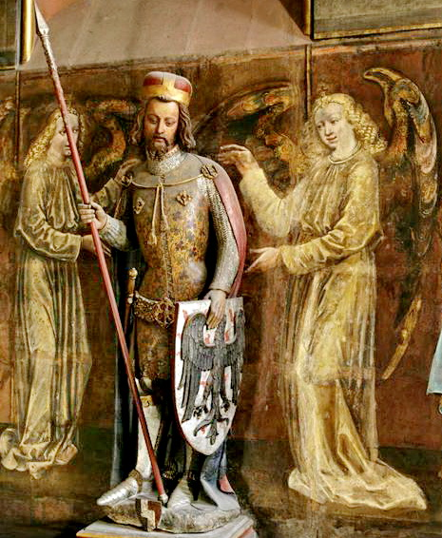
În cazul sf. Venceslau (com. 28.9) apărea lângă el.
Sf. Gema Galgani (com. 11.4) nu numai că trăia prezența îngerului său păzitor foarte real, dar prin mijlocirea lui trimitea scrisori părintelui său spiritual. Despre faptul, că l-a văzut dau mărturie cuvintele sale despre prezența lui: „În timpul cinei am văzut cum îmi adresează priviri severe și a spus: „Nu-ți este rușine să comiți greșeli și în prezența mea?”
O altă sfântă atenționată de îngerul păzitor, este sf. Francisca de Roma (com. 9.3). Conform consemnărilor din documentele de beatificare a fost pentru ea consilierul ei nevăzut, prieten iubitor și sever îndrumător. Se spune, că, chiar a primit o palmă atât de tare, încât au auzit și cei din încăpere și Francisca a avut obrazul roșu de la aceasta. Atât de dur o apăra să nu cadă pradă ispitelor diavolului.
Un cunoscut sfânt, care a comunicat cu îngerii a fost sf. Pius din Pietrelcina (com. 23.9). Îngerul său păzitor a fost pentru el prieten din copilărie, despre care a scris: „Face totul ca să atenueze suferința, care mi-o generează îngerii revoltați.” Niște părinți, la îmbolnăvirea copilului, căruia nu reușeau să-i diminueze temperatura, independent unul de altul au trimis îngerii săi păzitori cu rugămintea pentru ajutor la părintele Pio. Dimineața copilul a fost sănătos și când tatăl s-a dus să-i mulțumească lui părintele Pio, acesta la primire i-a spus: „Nu lăsați omul nici noaptea în pace!” Și a adăugat: „Nu trebuie să te scuzi. Întotdeauna mă bucur, când vin la mine îngerii păzitori.” Și de mulțumit l-a trimis să mulțumească la Sfântul Sacrament al Altarului și Fecioarei Maria.
Și papii au lăsat exemple de trăiri cu îngerii păzitori. Pius al XI.-lea a învățat să numere cu ajutorul îngerului său păzitor, datorită cuvintelor sf. Bernard. În general cinstirea îngerilor păzitori a propagat-o și Pius al XII.-lea. Pe baza Bibliei, a Părinților Bisericii și a liturghiei a descris rolul îngerilor păzitori în viața noastră. A menționat, că îngerul păzitor se străduiește pentru sfințirea noastră, pentru creșterea noastră spirituală și unirea interioară cu Dumnezeu, chiar dacă suntem înclinați să vedem rolul lui apărător înainte de toate în sensul material.
Sf. Ioan al XXIII.-lea, încă înainte de alegerea lui ca papă, ca nunțiu a menționat într-o scrisoare: „Când trebuie să vizitez o persoană importantă, pentru a discuta problemele scaunului Apostolic, îmi apelez îngerul meu, ca să se înțeleagă cu îngerul acelei persoane sus pusă, că îl va influența pozitiv.” La un asemenea comportament a îndemnat și mai târziu. Despre relația de încredere cu îngerul său păzitor vorbea simplu și natural.
Cine are încredere în îngerul său păzitor și i se încredințează, poate trăi și ajutorul lui miraculos, la fel ca în întâmplarea menționată în publicația „Pe aripile transcendenței”. În subtraversarea din Brno sub gară, numită „Gaura șoarecelui”, doi violatori au vrut să atace o femeie, care va trece pe aici. Pe acest drum se întorcea din serviciul de noapte o asistentă medicală. Imediat ce a zărit pe acești bărbați, i s-a făcut frică, și așa cum a fost obișnuită, a început să se roage la îngerul său păzitor. A văzut, că nu le-a scăpat, dar cei doi nu s-au apropiat de ea. La ieșire a auzit în spatele ei strigăte de ajutor. Cei doi au atacat persoana, care a intrat în subtraversare după ea. Asistenta medicală a făcut uz de telefonul automat și la nr. 158 a anunțat atacul din spatele ei. Printr-o intervenție rapidă cei doi violatori au fost prinși. La audieri și pentru întocmirea procesului verbal, asistenta medicală trebuia să participe ca martor. Au întrebat-o cine a fost bărbatul în pantalonii albi și tricou alb, care o însoțea și datorită căruia cei doi nu au atacat-o. Ea însă a răspuns doar ce știa, că nu a fost nici un bărbat cu ea. Au văzut îngerul, căruia i-a fost recunoscătoare pentru apărare.
Îngerii nu au doar menirea pentru apărarea noastră, dar și ca împreună cu noi să-l slăvim pe Dumnezeu. Se întâmplă mai ales în timpul sfintei liturghii. În articolul 335 catehismul menționează: „Biserica se unește în liturghie cu îngerii, ca să se închine de trei ori sfântului Dumnezeu.”
Este necesar să învățăm să trăim cu îngerii păzitori. Țara noastră are nevoie, ca familiile creștine să învețe cu ei să ia în considerare și să accepte dispozițiile lor, pentru că numai astfel vor putea da mărturie demnă de credință despre Dumnezeu, la care sunt chemați.

HOTĂRÂRE, RUGĂCIUNE
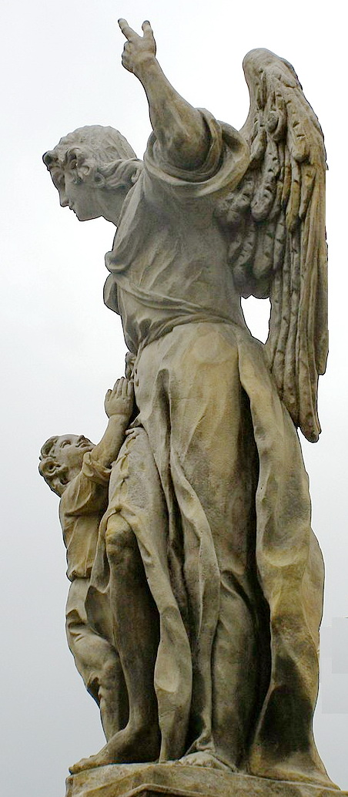
Voi începe astăzi în rugăciune să mă adresez îngerului meu păzitor și voi ține minte faptul, că pentru creșterea relației noastre din partea mea este necesar să am grijă de inspirațiile lui.
Dumnezeule, Tu în inexprimabila ta providență trimiți îngerii tăi, să ne păzească pe toate căile noastre; ascultă rugămințile noastre și dă, ca ajutorul lor să ne apere întotdeauna, pentru ca sub conducerea lor să ajungem la fericirea veșnică. Prin Fiul
Tău Isus Cristos, Domnul nostru, căci el împreună cu Tine și în unire cu Duhul Sfânt viețuiește și domnește în toți vecii vecilor. Amin. (rugăciunea de încheiere din breviar).

Rugăciunea, care ne ajută să percepem prezența îngerului nostru păzitor și să învățăm să ne adresăm zilnic lui:
Îngerul lui Dumnezeu, păzitorul meu,
fii întotdeauna apărătorul meu,
condu-mă întotdeauna și îndreaptă-mă
îndeamnă-mă la tot ce este bun.
Învață-mă sfintele virtuți,
să trăiesc, așa cum vrea Dumnezeul meu.
Trupul, lumea și diavolul să-l înving,
să fiu atent la îndemnul tău.
Și astfel în unire cu tine
să persist până la moarte,
apoi după moarte în cer veșnic
să-l laud pe Dumnezeu neîntrerupt. Amin.

Cu acordul autorului de pe paginile www.catholica.cz a tradus și a pregătit pentru tipar Iosif Fickl.

Mt 18,10
Breviar (în limba latină breviarium) este cartea liturgică folosită în biserica occidentală, care cuprinde toate textele necesare pentru o rugăciune individuală, zilnică a Bisericii. Este editată în mai multe volume. Cartea cuprinde psalmi, secvențe din cărțile biblice, texte selecționate ale sfinților, imnuri și rugăciuni creștine.

